Отчет по индивидуальному проекту. Этап 2.

Дисциплина: операционные системы.

Лобанова Полина Иннокентьевна

Содержание

# 1 Цель работы

Размещение данных на сайте.

# 2 Выполнение работы

1. Заменим фото в каталоге ~/work/blog/content/autors/admin.

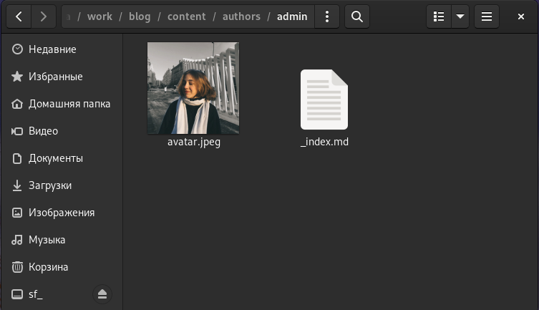

*Добавление фотографии.*

1. В том же каталоге находим текстовый файл и меняем в нем данные.

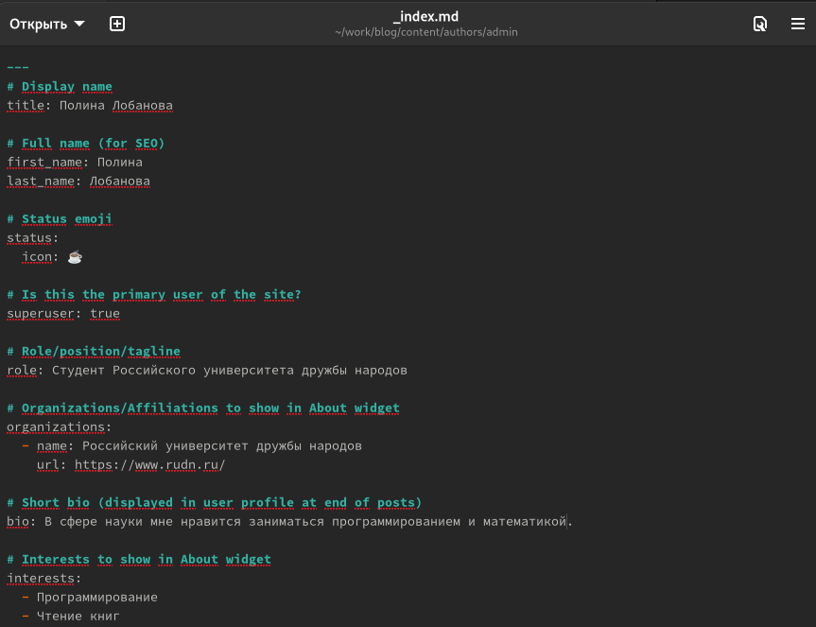

*Заполнение данных.*

1. Для того, чтобы создать пост о прошедшей неделе нам необходимо создать отдельную папку для него в каталоге ~/work/blog/content/post.

Создание папки.

*Создание папки.*

1. Заполняем текстовый файл в созданном каталоге.

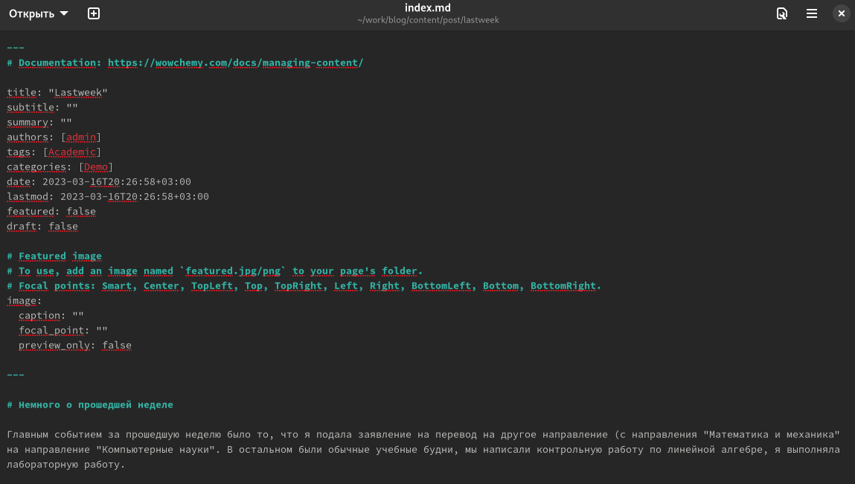

*Заполнение файла.*

1. Для того, чтобы создать пост о системах контроля версий нам необходимо создать отдельную папку для него в каталоге ~/work/blog/content/post.

Создание папки.

*Создание папки.*

1. Заполняем файл в созданном каталоге.

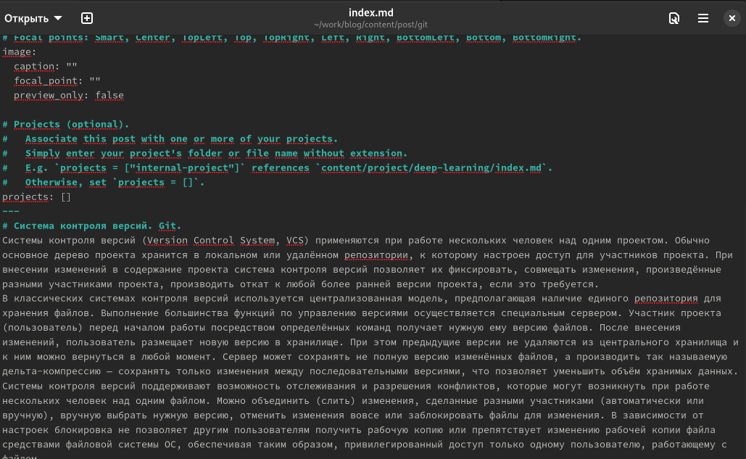

*Заполнение файла.*

1. Для проверки всех предыдущих действий введем команду hugo server.

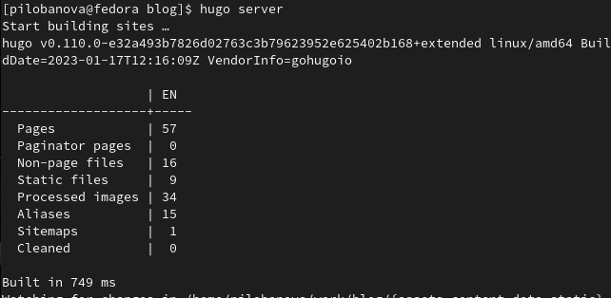

*Проверка.*

1. После этого вводим команду hugo в каталоге public.

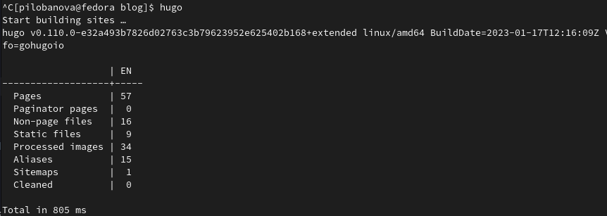

*Команда hugo.*

1. Отправляем все изменения на github.

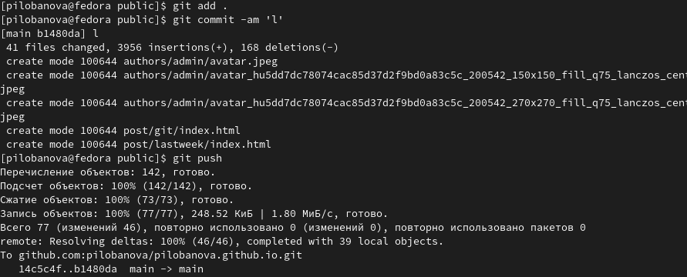

*Отправка на github.*

1. Проверяем сайт, заходя через общедоступную ссылку.

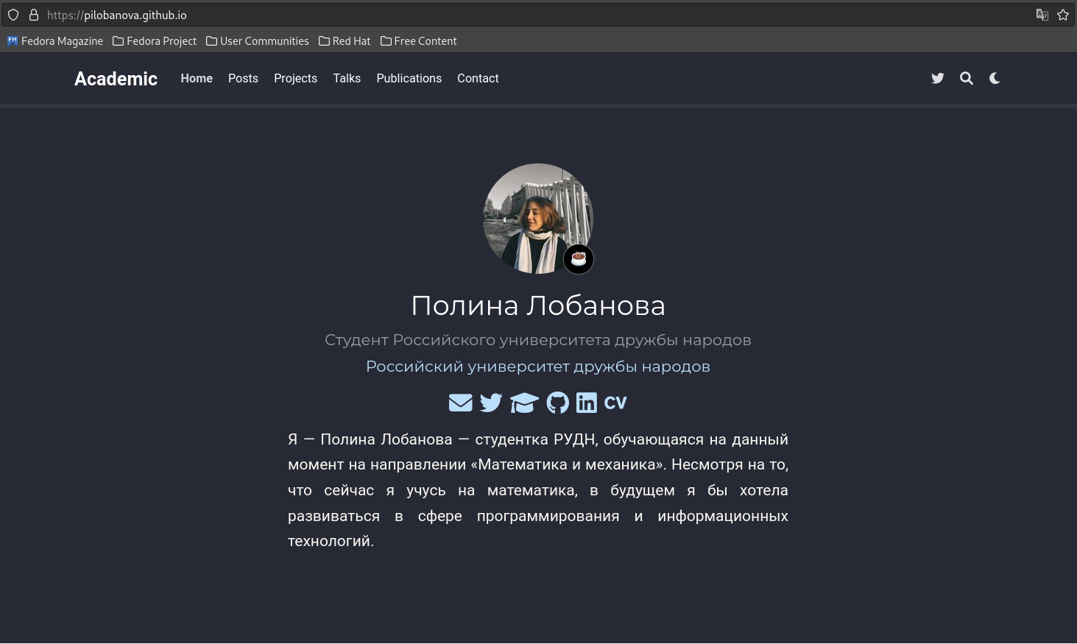

*Сайт с изменениями.*

# 3 Вывод

Я разместила свою фотографию, свои данные, а также несколько постов на сайте.